Федеральное агентство по образованию

Пермский национальный исследовательский политехнический университет

Кафедра вычислительной математики и механики

ЛАБОРАТОРНАЯ РАБОТА № 3

Проектирование базы знаний и реализация ЭС на основе семантических сетей и фреймов

Выполнил:

студент гр. ИСТ-19-2б А.А. Михайлишин

Пермь 2022

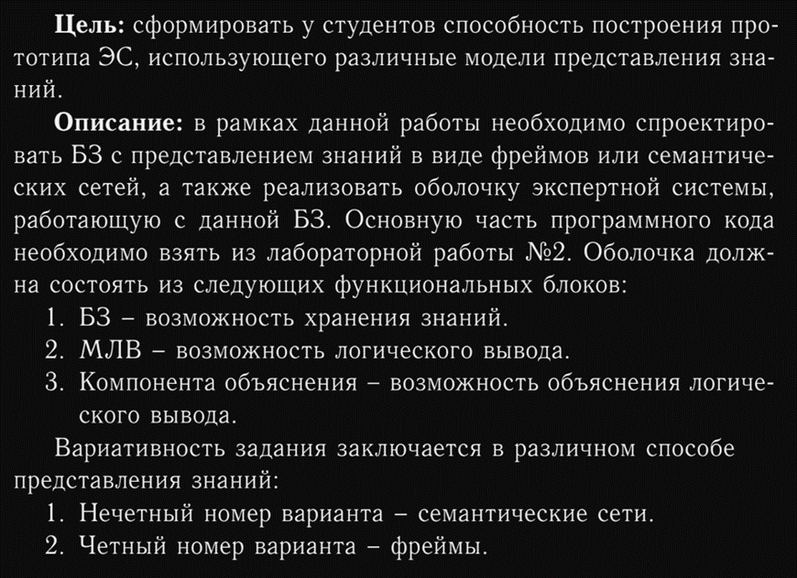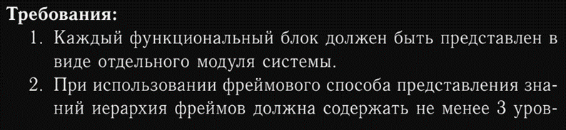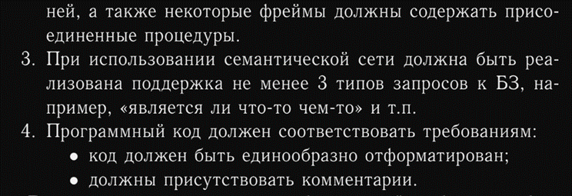

1. **Предметная область**

Для данной работы, была выбрана тема геральдики. Сеть состоит из городов, у которых есть гербы, животных, изображённых на гербах и “смысла”, сокрытого в изображаемых животных. Всего существует 3 типа связи:

- что изображено

- где изображён

- что символизирует

1. **Структура файла yaml**

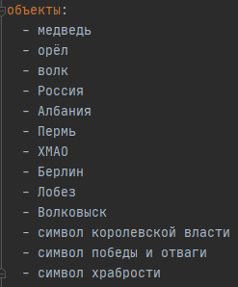

Под тегом “объекты”, перечислены все сущности сети, в виде простого списка.

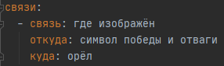

Под тегом “связи”, перечислен список всех связей.

Структура самой связи, следующая:

“связь” – это тип связи

“откуда” – это сущность, от которой идёт связь

“куда” – это сущность, к которой направлена связь

1. **Семантическая сеть**

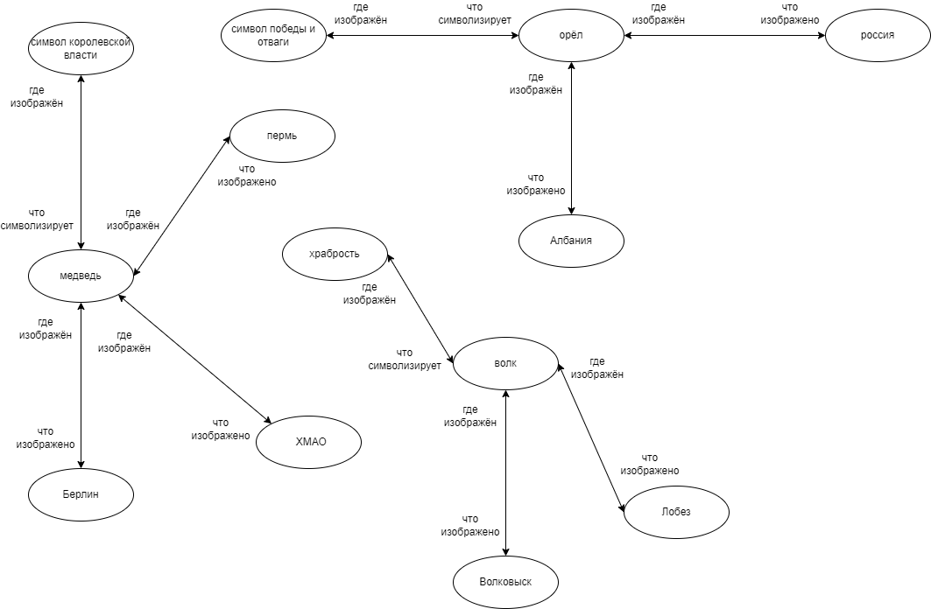

**4. Код реализации на языке Python**

import yaml  
  
with open("data.yaml", encoding="utf-8") as file_stream:  
 data = yaml.load(file_stream, Loader=yaml.FullLoader)  
  
objects = data["объекты"]  
relations = data["связи"]  
  
print("Выберите объект из списка:")  
for i in objects:  
 print("\t" + i)  
  
choice_objects = input("Ваш выбор: ")  
  
print("Выберите связь из списка:")  
local_relations = []  
for i in relations:  
 if i["откуда"] == choice_objects:  
 if i["связь"] not in local_relations:  
 local_relations.append(i["связь"])  
  
for i in local_relations:  
 print("\t" + i)  
  
choice_relation = input("Ваш выбор: ")  
  
print("Вывод: ")  
for i in relations:  
 if i["связь"] == choice_relation and i["откуда"] == choice_objects:  
 if choice_relation == "где изображён":  
 print("\t" + choice_relation + " " + choice_objects + "? -> " + i["куда"])  
 elif choice_relation == "что изображено":  
 print("\t" + choice_relation + " на объекте " + choice_objects + "? -> " + i["куда"])